江西师范大学2022年依据台湾地区大学入学考试学科能力测试成绩招收台湾高中毕业生招生简章
二、报名条件
1、持有《台湾居民居住证》或《台湾居民来往大陆通行证》及在台湾居住的有效身份证明。考生所持证件须与考生本人信息一致，且在有效期内。
2、参加台湾地区2022年大学入学考试学科能力测验（简称“学测”），语文、数学A/B、英文考试科目中任何一科成绩达到均标及以上的台湾高中应届毕业生。
3、品行端正，身体健康。

三、招生人数与招生专业
2022年我校计划招收台湾免试生15名（各专业计划打通使用），后续将视报考生源情况调整。申请人可在公布的招生专业目录中选择6个专业作为专业志愿，招生专业目录如下表：
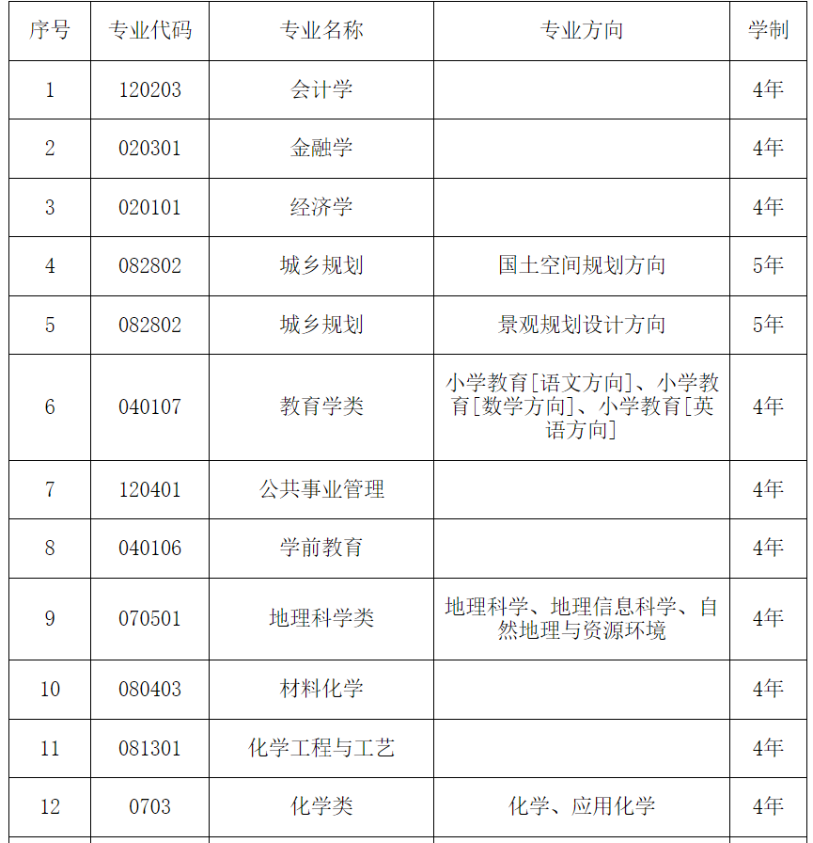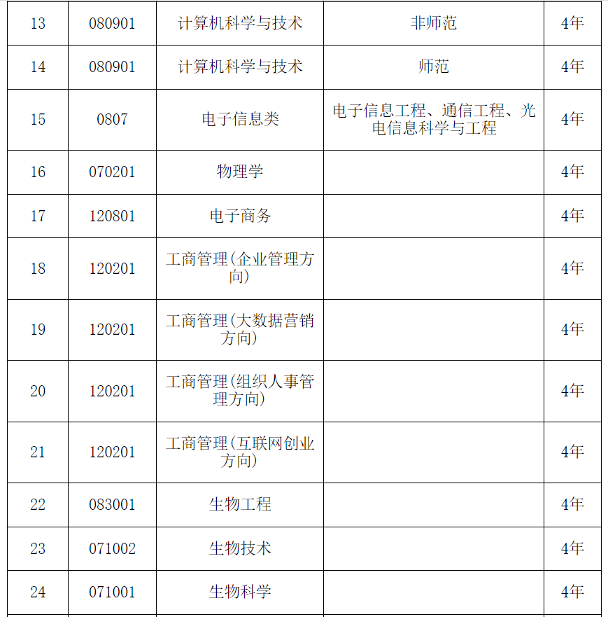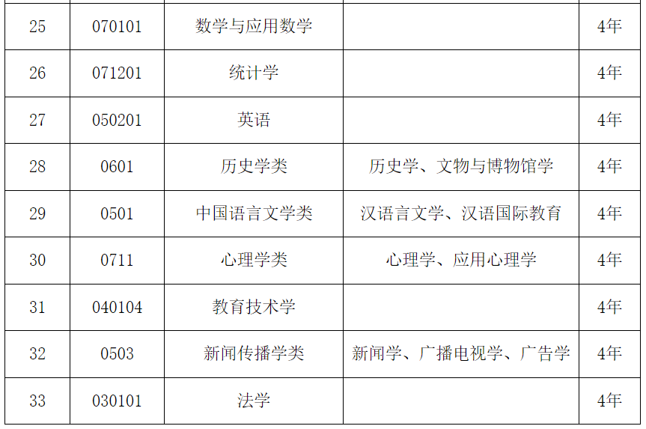
四、报名方式

1、报名时间为2022年3月1日至31日。

2、报名方式：考生登录祖国（大陆）普通高校依据台湾地区学测成绩招收台湾高中毕业生报名系统（网址：https://www.gatzs.com.cn/z/tw/）进行报名。考生须按照要求输入个人信息，上传个人证件、电子照片、学测成绩、考生诚信承诺书等基本材料，提交成绩查验授权书及报考高校要求的其他材料。报名截止前，考生可修改基本材料和其他材料。报名截止后，考生原则上不可修改基本材料。考生应准确填写个人网上报名信息并提供真实材料。

系统报名不收取考生报考费。

3、在系统报名的同时，考生需将所有上传报名系统的材料和《江西师范大学2022年依据学测成绩招收台湾地区高中毕业生申请表》（附件1）发送电子版至我校邮箱jxsdzb@126.com。

4、考生因不符合报考条件及相关要求、填报信息错误或填报虚假信息造成的一切后果，由考生本人承担。

五、审核及面试

2022年4月1日至4月30日，我校将对申请人报名资格和报名材料进行审核，并通过邮件或电话等形式通知学生面试时间和形式。我校不收取任何申请、面试费用。

六、录取及征集

1、学校根据申请人“学测”成绩、面试成绩及综合情况等进行评定，择优录取，并5月15日之前公布拟录取名单。

考生须于5月15日至19日期间登录系统查询本人录取情况，进行录取确认。逾期未确认的考生视为放弃录取资格，且不得参加征集志愿报名。

2、如我校未完成招生计划将通过征集志愿进行补录。我校将于5月20日设置征集志愿招生专业目录和招生要求。

考生于5月21日至31日期间进行报名。首轮已报名的考生无需重新注册，填报志愿、提交高校要求的其他材料即可。

我校将于6月1日至20日期间开展审核、考核及录取工作，6月21日前将公布征集志愿拟录取名单。

考生须于6月21日至25日期间登录系统查询本人录取情况，进行录取确认。逾期未确认的考生视为放弃录取资格。

七、入学及费用

1、新生持加盖学校公章的《新生入学通知书》报到，入学报到时间及相关要求以《新生入学通知书》上的规定为准。

2、新生入学注册时，应按照学校规定缴纳学费和杂费，收费标准与内地学生相同。

3、新生入校后，需进行入学资格复查，凡不符合报名录取条件或弄虚作假者将被取消入学资格。

八、联系方式
地址：江西省南昌市紫阳大道99号江西师范大学（瑶湖校区）本科招生办公室
邮编：330022
电话：+86-0791-88120152、+86-0791-88120151
招生网址：http://zs.jxnu.edu.cn/
学校网址：http://www.jxnu.edu.cn/
网址：https://zs.jxnu.edu.cn/bzsview.asp?id=10523

